The 12 memos of strategy
(12개의 전략메모)

지은이 : 박종안

흐름출판
목차

1. 전략은 전세를 읽는 데에서 나온다. 3
2. 코끼리를 무너뜨린 델 컴퓨터 4
3. 액자 속 슬로건은 실패한다. 5
4. 고르디우스의 매듭을 끊은 알렉산더 6
5. 창조적인 전략기획서를 쓰는 법 7
6. 직원에게 열정을 불어넣는 법 8
7. 협조형 리더가 되라 9
8. 새로운 것을 만들어 내는 SCAMPER 10
9. 유능한 리더의 질문법 11
10. 아이디어 100배 늘리는 법 12
11. 창의성을 발휘하는 풍수인테리어 13
12. 소비자 마음에 브랜드를 심어라 14

전략은 전세를 읽는 데에서 나온다.

패기만으로 물불 안 가리고 뛰어들었다가는 무조건 실패한다.
이럴 때일수록 전략적으로 사고할 필요가 있다. 전략적 사고를 키우기 위해서는 사고의 도구들을 다양하게 갖고 있어야 한다. 그 도구 중 SWOT분석은 기본이다.

<SWOT분석을 통해 전략을 수립하는 법>
 |  | 외부환경분석
 |  | 기회(O) | 위협(T)
내부환경분석 | 강점(S) | O-S전략 : 우리 회사의 강점으로 기회를 선점 | T-S전략 : 우리 회사의 강점으로 환경변화에 따른 위협에 대응
내부환경분석 | 약점(W) | O-W전략 : 기회를 확실히 우리 것으로 하기 위해 보강해야 할 부분 | T-W전략 : 위협요인에 대응하기 위해 보강해야 할 부분

이렇게 조합을 통해 O-S전략, T-S전략, T-W전략을 수립한다.

<주의사항>
하지만 이것은 정석전략일 뿐! 차별화 된 전략을 세우려면 먼저 경쟁사의 강점과 약점을 따로 작성해야겠다. 그래야 우리회사의 강점과 약점을 확실히 알 수 있을 것 같다.

<내용>
아군의 전력분석은 오사(五事)로써 하고, 적군과의 비교는 칠계(七計)로써 하며, 그 실정은 정확하게 파악해야 한다는 말이오. 즉 전쟁을 하기 전에 다섯 가지 항목(오사)을 근간으로 분석하여 아군의 실정을 정확하게 알고, 어느 정도 역량을 갖추고 있는가를 정확하게 파악해야 함이 첫 번째요.
그 뒤로 칠계를 통해 아군과 적군의 역량을 비교 검토한 후 어느 정도 승산이 있는가를 미리 알아보고 다음 단계를 결정한다는 것이 승산이 있는가를 미리 알아보고 다음 단계를 결정한다는 것이 그 두 번째란 것이오. 현대 사람들은 이걸 SWOT분석이라고 하더군요. 나를 알고 적을 알면 백전백태라고 하는 말과 상통하는 것이지요.

곧 문을 달을 상황에 놓인 주유소를 맡은 강서노는 주유소 주변 도로가 차량 통행이 적은 편이라 불법으로 튜닝한 아마추어 레이싱카들을 쉽게 볼 수 있다는 것을 깨닫고 그들을 대상으로 레이싱팀 정비스텝을 고용하여 주유차량을 정비하고 주유시간 30초 초과 시 주유비 무료를 통해 전문 레이서와 같은 독특한 전략으로 매출을 올린다.

<결론>
SWOT분석은 중요하지만 경쟁사를 먼저 분석하여 우리회사의 강점과 약점을 분석해야 한다.

<?>
SWOT분석과 내용이 무슨 상관이 있는지 잘 모르겠다.

코끼리를 무너뜨린 델 컴퓨터

- 새로운 경영 7원칙
웰치 원칙 |  | 새 원칙
1. 규모를 키워야 시장을 장악한다. | -→ | 민첩한 것이 최고다.
2. 시장에서 1등이나 2등이 되어야 한다. | -→ | 틈새시장을 찾고 새로운 것을 창출한다.
3. 주주가 최고다 | -→ | 고객이 왕이다.
4. 구조조정과 비용절감에 주목하라. | -→ | 혁신은 밖에서 찾아라.
5. 최우수 직원들과 일한다. | -→ | 열정을 가진 사람을 고용하라.
6. 카리스마 있는 CEO를 고용한다. | -→ | 용기 있는 CEO를 고용하라.
7. 능력을 존중한다. | -→ | 영혼을 존중하라.

- 코끼리를 무너뜨린 델 컴퓨터 이야기
빠른 것이 느린 것을 잡아먹는다. 델 컴퓨터는 소비자가 컴퓨터를 주문하면 5일 안에 배송을 완료해 준다. 반면 시장의 변화에 신속히 대응하지 못한 IBM은 1993년 1분기까지 9분기 연속 적자라는 절망적인 실적을 내었고 1992년 한 해에만 임직원의 4분의 1이 해고 되었다.
새로운 시장을 창출하라 델은 중간소매상을 거치지 않고 소비자의 주문 전화를 받아 맞춤형PC를 판매하는 혁신적 방법을 도입했다. 창의적인 아이디어 하나가 불과 20년 만에 델을 미국 내 컴퓨터 판매 1위 회사로 만들었다.

델은 컴팩과 휴렛패커드를 눌렀지만 규모의 경제를 극복할 수 있는 신기술과 비즈니스모델에 신경쓰지 않았다. 구글이나 애플의 스티브 잡스와 같은 새로운 모델도 나오고 있다.
이제는 잭 웰치의 경영방식에 도전하는 새로운 전략이 필요하다. 앞으로 우리 회사를 먹여살릴 새로운 비즈니스 모델은?

<내용>
사막 사파리, 분양만 했다 하면 매진이 되어 벌서 세 번째 건설을 추진 중인 팜 아일랜드(Palm Islands)의 인공섬, 세계 지도 모양의 인공섬인 더월드(The world), 중동 유일의 실내 스키장인 스키 두바이(Ski Dubai), 현재 진행 중인 디즈니랜드 8배 규모의 세계 최대의 테마파크인 두바이랜드, 세게 최초로 바닷속 20미터까지 내려가는 수중호텔을 짓는 현장, 세계 최고급 7성호텔, 바다의 인공섬 ‘더팜’, EPGA 골프투어 두바이 데저트클래식, 왜 정부나 재계의 CEO들이 두바이를 방문하고 이 나라를 배우려고 하는지 왜 중동의 조그만 나라가 화제가 되고 있는지 강서노는 깨닫게 된다.
‘Dreams have no limits, Go further. 꿈에는 한계가 없다, 마음대로 꿈꾸어라’ 즉, 창조경영…

<결론>
기존과 다른 방식의 새로운 전략. 즉, 블루오션을 의미한다.

액자 속 슬로건은 실패한다.

- 핵심가치는 ‘액자 속 슬로건’ 그 이상의 것
아무리 멋진 핵심가치라 하더라도 구성원들이 실천하지 않으면 아무 소용없다. 결국 기업이 추구하는 핵심가치란 구성원들의 자발적인 몰입을 이끌어내는 것이기 때문에 일방적인 상의하달 방식으로는 성공 할 수 없다.

- 핵심가치의 실천을 위한 선결조치
- 핵심가치가 조직구성원들의 의사결정 시 판단의 기준이 되어야 한다.
- 환경이 변화하고 있으므로 구성원들의 운신의 폭을 넓혀줘야 한다. 또한 새로운 핵심가치가 들어올 자리를 마련해놓아야 한다.
- 사람마다 서로의 가치관이 다르기에 핵심가치의 충돌이 예상되므로 우선순위를 설정해놓아야 한다.
- 핵심가치의 수는 서너 개가 적당하다.

- 우선순위가 왜 필요한가?
놀이공원의 핵심가치는 친절, 재미, 안전이다. 만일 우선순위가 정해져 있지 않다면 직원들은 자신들의 가치관에 따라 순서를 정해놓았을 것이다. 이때 갑자기 사고가 발생하면 직원들은 우왕좌왕하게 될 것이다. 하지만 안전을 최우선으로 정했다면 고민할 필요가 없다. 모든 공원 내 놀이 기구를 멈추면 된다.

그렇다면 우리 회사의 핵심가치 중 1순위는 ‘창의성’ ….

<내용>
손자병법 시계편에 나오는 오사(五事)의 내용 – 도(道)는 지도자의 정치력이고, 대외명분 천(天)은 기상학을 기초로 한 자연법칙이며, 지(地)는 지리학을 기초로 한 지형조건, 장(將)은 장수의 리더십, 그리고 법(法)은 법규, 제도를 의미한다는 내용이었다.

“장수가 패자의 마음을 갖고 있다면 어찌 전투에서 승리를 바랄 수 있단 말인가.”
승리를 알 수 있는 방법에는 다섯 가지가 있네. 첫 번째 상대가 맞서 싸울 수 있는 적인지 아닌지를 알면 승리하지. 두 번째 적과 비교해 병력이 많을 때와 적을 때에 다른 용병술을 알면 승리하네. 세 번째 상하의 마음이 일치하면 승리하네. 네 번째 미리 경계하고 대비함으로써 대비가 없는 적을 상대하면 승리하지. 그리고 마지막으로 장수가 유능하고 지휘권을 간섭하지 않으면 승리한다네. 이 다섯 가지가 승리를 미리 알 수 있는 길일세.”

지피지기면 백전백승은 틀린 말이다. -> 세상에는 필승이란 있을 수 없다. 상대방을 알고 나를 알면 백 번 싸워도 위태롭지 않다. 상대방을 모르고 나를 알면 한 번 이기고 한 번 패한다. 그리고 상대방도 모르고 나도 모르면 매번 싸움에서 위험에 빠진다는 뜻

<결론>
적을 알고 나를 알아야 하며, 가장 중요한 것이 무엇인지 정한다.
슬로건 그 이상의 것은 최우선으로 생각해야 하는 것 그것은 ‘창의성’이다.

고르디우스의 매듭을 끊은 알렉산더

알렉산더 대왕의 동방 원정길에 프리기아라는 나라가 있었다. 프리기아에는 매듭으로 기둥에 매어놓은 짐수레가 있었는데, 그 매듭을 푸는 사람이 아시아를 지배한다는 이야기가 예로부터 전해 내려오고 있었다.

수많은 영웅 호걸들이 매듭을 풀기 위해 도전했지만 성공하는 사람은 아무도 없었고, 매듭은 수천 년 동안이나 풀리지 않은 채로 남아 있었다. 사람들은 천하의 알렉산더라도 고르디우스의 매듭만은 풀기가 어려울 것이라고 예상했으나, 매듭을 본 알렉산더는 칼을 뽑아 매듭을 단칼에 끊어버리고 예언대로 아시아 전체를 손에 넣게 되었다.

모두들 매듭을 푸는 데 집중할 때 그는 지혜롭고 대담한 발상의 전환으로 매듭을 끊었던 것이다.

차별화의 원칙. 복잡할수록 단순하게 정리하는 것이 경쟁력!
전쟁에서 승리하기 어렵다면 전장터를 옮기고, 시장에서 승리하기 어렵다면 고르디우스의 매듭을 끊었던 알렉산더 대왕처럼 생각해보자.

<내용>
차별화가 이루어지지 않는다면 자본이 많고, 기회를 선점한 회사와 경쟁을 할 수조차 없지. 그렇기 때문에 보다 창조적인 경쟁전략이 필요하다네. ‘정석전략’에 플러스 알파가 필요한게지. 이 알파를 보스턴 컨설팅에서는 인사이트(Insight)라고도 부른다네”

<결론>
‘고르디우스의 매듭을 끊은 알렉산더’ ➔ 인사이트

창조적인 전략기획서를 쓰는 법

<마이클 포터의 일침>
- 독특한 가치를 제안해라.
‘어떤 고객을 대상으로 할까’, ‘고객들의 어떤 니즈를 충족시킬까’, ‘어떤 가격으로 재무제표를 달성시킬 것인가’. 기업은 이 세 가지 질문에 경쟁사와 다른 답을 가지고 있어야 한다.

- 차별화된 가치사슬이 필요하다.
다른 기업과 차별화된 레이아웃, 구매방법, 직원들에 대한 보상, 공간 구성 등 남과 다른 가치를 제공해야 한다.

- 선택과 집중이 필요하다.
해야 할 일과 하지 말아야 할 일을 결정하는 것이다. CEO는 창조전략을 세우려면 포기할 건 포기하는 결단력과 방해요소를 극복할 뚝심이 필요하다.

- 좋은 전략은 상호 긴밀하게 의존적으로 연결되어 있어야 한다.
특정한 제품 하나는 모방할 수 있지만 하나로 묶여 있는 전략의 유기적인 측면은 모방하기 어렵다. 시스템의 우위는 결국 다른 회사와 완전히 경쟁력을 차별화하는 척도다.

- 전략의 연속성이다.
근본적으로 전략은 5년 정도 장기적으로 보고 수립해야 한다.

드디어 고르디우스의 매듭을 끊을 방법이 떠올랐다. 다음주부터는 임원들을 모아 우리 회사를 놀라게 변화시킬 전략기획서를 제출하도록 할 계획이다.

<내용>
정석에 해당하는 것이 전략요소, 속도에 해당하는 것이 ‘(패턴인식+그래프발상)x섀도복싱’, 렌즈에 해당하는 것이 ‘확대렌즈+초점렌즈+아이디어렌즈’
결국 ‘전략요소+(패턴인식+그래프발상)x섀도우복싱+(확대렌즈+초점렌즈+아이디어렌즈)’ 이는 공식에 연연할 필요는 없으며 결국 모든 경영요소들이 유기적으로 연관이 있어 몇 가지를 놓친다면 뒤처진다는 의미이다.

상대방이 준비가 안 된 곳을 공격하고 상대방이 생각하지 못할 때에 출격하라. 이것이 병가의 승전방법이다. 전쟁하기 전에 기밀(기습공격)을 먼저 노출시켜서는 안 된다. 즉, 블루오션을 의미한다.(웅진그룹은 IMF당시 시중가 1백만원에 팔리던 정수기를 월 2만7천원의 렌탈로 바꿔 1백만원이란 가격에 정수기를 구입하기 어려운 고객들을 잡을 수 있었다.)

<결론>
블루오션

직원에게 열정을 불어넣는 법

오늘 기획팀 박 대리를 우연히 로비에서 만났다. 나는 당연하다는 듯이 “우리 회사의 올해 매출목표가 어느정도 달성되었나”라고 물었다. 그런데 그는 “죄송합니다”만 연발했다.
이번에는 비서를 불러 물었는데 그녀도 “죄송합니다”라고만 말했다. 어떻게 하면 그들에게 목표를 향해 즐겁게 도전하도록 할 수 있을까?

- 가치 있는 일을 한다.
(실천사항)
- 내가 하는 일이 얼마나 중요한지 안다.
- 목표를 이해하고 또 제대로 실행한다.
- 모든 계획과 행동은 가치로 결정한다.

- 목표달성에 필요한 일은 스스로 결정한다.
(실천사항)
- 임무와 역할을 명확하게 정한다.
- 생각과 느낌, 욕구와 꿈을 존중하고 경청하며, 그것에 따라 행동한다.
- 목표는 달성 가능하지만 도전적이어야 한다.

- 서로를 격려하고 응원한다.
(실천사항)
- 격려는 시기적절하고 즉각적이며, 무조건적이고, 열성적이어야 한다.
- 일의 결과뿐만 아니라 일의 진행과정에서도 서로를 응원해야 한다.
- 영정은 미션과 금전적 보상 그리고 격려에 비례하여 증가한다.

<내용>
“아휴, 제가 그런걸 알아서 뭐 한대요. 저 같은 건 그냥 밥이랑 반찬만 잘 만들면 되는 거죠.” 직원식당에 근무하는 최 조리사는 느닷없이 나타나 자신에게 기찬산업의 미래에 대해 얘기하고 있는 신임사장을 이해할 수 없었다. “아니에요. 최 조리사님께선 우리 직원들의 건강을 책임져주시는 분이시니 우리 기찬산업에 얼마나 중요하신 분인데요. 설마 최 조리사님의 실력을 탐낸 다른 회사에서 스카우트 제의라도 받으셨어요? 그럼 큰일인데요. 저도 나중에 조리사님께 요리 좀 배워보려고 했는데.”
강서노는 식당을 나선 후 경비실의 경비를 비롯해서 공장건물 뒤쪽을 청소하고 있는 계약직 인부들까지 일일이 찾아다니며 지금 회사가 시장점유율 30퍼센트를 목표로 하고 있다는 것과 함께 상대방이 얼마나 회사의 중요한 일을 하고 있는지를 설명하고 다녔다.

<결론>
지금 하고 있는 일이 얼마나 중요한지 인지시키는 것이 가장 중요하다.

협조형 리더가 되라

역시 자발적인 참여가 중요하다. 오늘 신문을 보니 포천 500대 기업을 조사한 결과 협조형 리더들은 권위형 리더들보다 구성원들에게 27배 이상의 적극적인 동조를 얻어냈다고 한다.
이 기사를 스크랩해서 팀장들에게 이메일로 보내야겠다.

<조직의 리더가 영향력을 행사하는 스타일>
협조형 : 상대방의 가치와 이상, 열망에 호소함으로 열정을 룰러일으킨다.
설득형 : 다른 사람의 충성심이나 논리적 주장이나 증거를 제시한다.
권위형 : 요구나 위협한다.

 |  | 스타일 따른 결과
 |  | 적극적 동조 | 순응 | 저항
영향력  행사  스타일 | 협조형 | 73% | 17% | 10%
영향력  행사  스타일 | 설득형 | 32% | 32% | 36%
영향력  행사  스타일 | 권위형 | 3% | 45% | 52%

관리할 생각 말고 자유를 줘라
우선 의사결정 권한을 아래로 내려보내야 겠다. 창의성을 관리하는 것은 불가능하다. 창의성은 대부분 밑에서 위로 올라오는 것이기에 재능있고 똑똑하고 잘 교육된 사람들을 뽑아 그들이 기술(skill)을 효과적으로 사용할 수 있도록 해야 한다. 구글은 어떤 종류의 서비스를 도입할지를 놓고 투표를 한다고 한다.
내부시장을 형성하는 것이라고 한다.
그렇다면 우리는….

<내용>
장군은 끊임없는 변화의 이익에 대하여 통달하면 군대의 운용을 안다고 할 수 있네. 반대로 장군이 변화의 이익에 대하여 통달하지 못하면 지형을 정확히 안다고 하더라도 그 지형이 주는 이익을 제대로 얻지 못할 것이며, 군대를 지휘할 때 끊임없는 변화의 기술에 대하여 알지 못하면 비록 다섯 가지 이익을 안다 하더라도 병사들을 제대로 운영하지 못한다는 뜻이지.

<결론>
의사 결정에 참여 할 수 있게 한다.

새로운 것을 만들어 내는 SCAMPER

2차 세계대전 후 SCAMPER를 적용하여 일본은 경제대국이 되었다고 한다. 도대체 SCAMPER가 무엇이길래? 찾아보니 제품상태를 개선하기 위한 아이디어회의에서 자주 사용되고 있다.

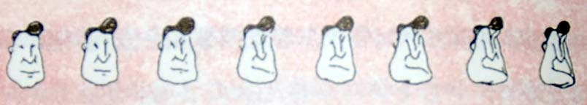

처음에는 남자의 얼굴에서 조금씩 변화를 주니 나중에는 여인의 모습이 되었다. 생각을 바꾸면 결과가 이렇게 달라질 수 있다니!

- Substitute : 다른 것으로 대체가 가능할까?
부채는 선풍기로, 선풍기는 에어컨으로
- Combine : 다른 것과 합쳐볼까?
김치독과 냉장고가 결합한 김치냉장고, TV와 휴대폰을 결합한 DMB폰
- Adapt : 여기에 적용시켜 볼까?
75년 전부터 사용되고 있는 증기기관을 어떻게 배에 적용할지를 알아낸 폴턴은 증기선을 사업화시키는 데 성공
- Modify, Magnify : 어떻게 변형시킬까?
시계나 휴대폰 고리로 된 교통카드
- Put to other uses : 어떻게 변형시킬까?
녹차 팩, 커플 우산
- Eliminate : 자르거나 없애면 어떨까?
카페인 없는 커피, 무선 인터넷
- Rearrange, Reverse : 순서를 바꾸거나 반대로 해본다면?
마트나 백화점 대신 홈쇼핑이나 인터넷 쇼핑, 누드김밥, 온라인 강좌

유능한 리더의 질문법

오늘 강연회를 듣고 뒤통수를 얻어맞은 기분이다. ‘질문’에 대해 새로운 눈을 떴다.
나는 그동안 자신의 작은 실패나 문제, 다른 사람의 실수를 혼자 조용히 수습하는 사람이 이상적인 직원이라고 생각했다. 그래서 실수나 실패를 하는 사람을 보면 ‘왜 일이 이 모양이지? 도대체 누구 생각인 거야?’ 등 그들에게 맥 빠지는 질문들만 던지고 있었다.
조직을 아이디어 가득한 곳으로 변화시키고 싶다면, 끊임없는 질문을 통해 구성원들이 스스로 생각하게 하는 방법밖에는 없다.

<GROW 코칭모델의 단계별 질문>
G(목표)
    - 당신이 코칭미팅에서 논의해보고 싶은 것은 무엇입니까?
    - 이번 코칭미팅에서 당신이 이루고 싶은 것은 무엇입니까?
    - 이번 미팅이 끝나고 돌아갔을 때 당신은 어떤 점이 달라 지길 원합니까?
R(현실)
    - 현재 어떤 일이 일어나고 있습니까?
    - 이러한 일이 얼마나 자주 발생합니까?
    - 그것이 어떤 영향을 미칩니까?
O(대안)
    - 당신이 상황을 변화시키기 위해 할 수 있는 일은 무엇입니까?
    - 당신은 어떤 대안이 가장 좋다고 생각합니까?
    - 이 대안의 장점과 단점은 무엇입니까?
W(결론)
    - 다음 단계는 무엇입니까?
    - 진행 시 방해요인은 무엇입니까?
    - 당신에게 어떤 지원이 필요합니까?

아이디어 100배 늘리는 법

<고스톱 브레인스토밍 모델>
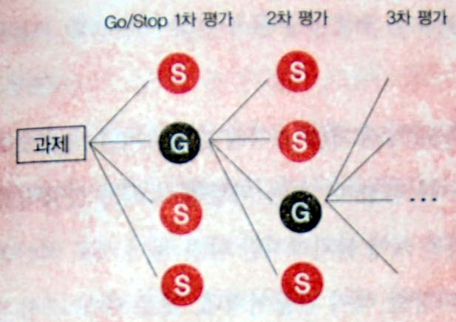

<고스톱 브레인스토밍 예>
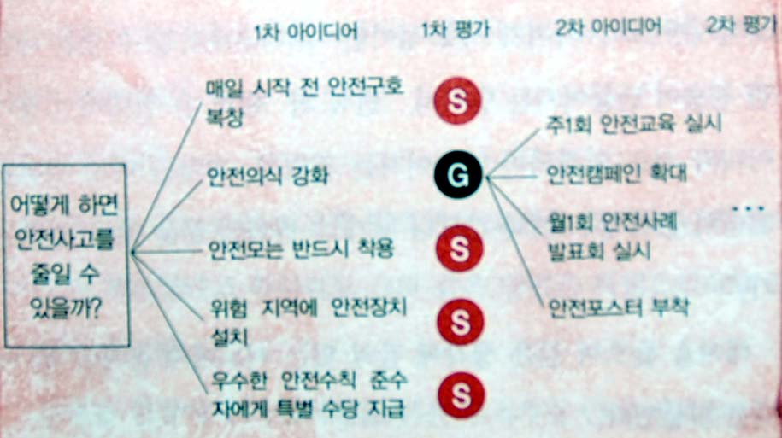

이 방법을 쓰면 상상도 못한 아이디어가 나올 거 같다는 예감이 든다.

창의성을 발휘하는 풍수인테리어

- 커뮤니케이션과 창의력을 향상시키려면 구성원간의 거리가 중요
사회거리(120~360cm) : 일반적인 비즈니스 관계나 사무적이고 공식적인 업무관계에 있어 효과적인 거리이다.
- 구성원들에게 폭넓은 커뮤니케이션 수단을 제공
대화나 즉석회의는 주방, 복도, 휴게실, 회의실 등에서 자주 발생한다. 이런 곳에 화이트보드, 포스트잇, 크레용, 종이 등을 준비해두자. 3M의 경우 회사 내 엘리베이터 벽면에 도화지를 발라두었다. 엘리베이터를 타는 직원들이 생각나는 대로 아무 곳에나 메모하라는 의도다.
- 구성원들 각각의 개성을 작업환경에 반영하도록 장려한다.
창의성이 뛰어난 사람과 일반 사람의 가장 큰 차이는 ‘개성’이다. 창의적 조직을 만들려면 직원들의 개성을 살려 주고, 작업환경에도 그 들의 개성이 충분히 반영될 수 있도록 설계해야 한다.
- 자사 비즈니스와 직접 관련이 없는 잡지, 예술품, 장난감, 기타 항목 등 자극제 역할을 하는 물건들을 진열해 놓는다.
호기심을 자극하고, 상상의 날개를 펴게 만들어 창의성을 자극한다.
- 떠들썩한 공간과 사색의 공간을 골고루 갖춘다.
직원들 간의 상호활동을 위해서는 월트디즈니의 ‘꿈 휴양소’같은 장소가 필요하다. 이곳은 서로의 아이디어를 증진시키기 위해 붉은색 계통이 좋다. 또 조용히 사색할 수 있는 ‘아이디어 방’ 같은 공간도 필요하며, 보라나 초록색으로 벽면을 칠하는 것이 좋다.

임원회의에서 상상력을 자극하는 공간을 만들자고 한다면 어떤 반응이 나올까? 아직까지 머릿속에서만 구상중이다.

소비자 마음에 브랜드를 심어라

- 고객에게 잊지 못할 ‘경험’을 선사해야 한다.
구글은 가로 10cm, 세로 1cm에 불과한 검색창 하나로 ‘혁명’을 일으켰다. 야후나 알타비스타 등 쟁쟁한 라이벌을 보기 좋게 따돌리고 구글이 검색 엔진시장을 제패한 이유는 빠르고 정확한 검색을 원하는 고객의 마음을 사로잡았기 때문이다. 매일 2억5천만 건 이상을 검색하는 구글의 시가 총액은 자그마치 120조 원에 이른다.

- 애플처럼 아이콘 브랜드가 돼야 한다.
아이팟의 흰색 이어폰은 길거리에서도 서로를 알아볼 수 있는 암묵적인 악수다. 애플은 젊은이들의 생활 깊숙이 침투하여 젊음을 상징하는 아이콘으로 자리잡았다. 복잡한 MP3에 싫증이 난 소비자들은 우아한 디자인의 아이팟에 빠져들었다. 애플은 아이팟에 이어 포드캐스팅, 아이튠스를 잇는 가치사슬을 창조하여 시너지 효과를 더욱 높였다.

1955년 미국 500대 기업에 선정됐던 기업 가운데 94년까지 생존한 곳은 160개에 불과하다. 경영에서 영원한 1등은 없다.
과연 우리는 어떻게 소비자의 마음에 기억되는 브랜드를 만들까요?

